เอกสารคู่มือการใช้งาน
ระบบอาจารย์ที่ปรึกษา
สำหรับ ผู้ใช้งาน

คณะแพทยศาสตร์ มหาวิทยาลัยธรรมศาสตร์

สารบัญ
 | หน้า
สารบัญ………………………………………………………………………………...……….… | 2
สารบัญรูป………………………………………………………………………………….….…. | 3
1 บทนำ…………………………………………………………………………………….…….. | 6
1.1 วัตถุประสงค์และขอบเขต....………………………………………………………… | 6
2 มาตรฐานการใช้งานโปรแกรม........................................…………………...……………….... | 8
2.1 สัญลักษณ์และความหมายที่ใช้งานในโปรแกรม………………..………………..…. | 8
2.2 ปุ่มคำสั่งการทำงานที่ปรากฏในเมนู……………………………………………….... | 9
3 สิทธิ์ในการเข้าถึงระบบงาน………………………………………………………………….... | 10
3.1 ขั้นตอนในการเข้าสู่ระบบงาน............………………………………..…………….. | 10
4 การใช้งานระบบอาจารย์ที่ปรึกษา................................................................................................ | 13
4.1 หน้าหลัก…...……………………………………………………………………...… | 14
4.2 อาจารย์ที่ปรึกษา........................................................................................................... | 14
4.2.1 อาจารย์ภายนอก...…………............................................................................. | 14
4.2.2 อาจารย์ภายใน................................................................................................... | 17
4.2.3 อ.ที่ปรึกษาสถาบันสมทบ…………………………………………………..... | 19
4.2.4 ที่ปรึกษาแต่ละกลุ่ม........................................................................................... | 21
4.2.5 ข้อมูลนักศึกษา…............................................................................................. | 23
4.3 รายงานการเป็นอาจารย์ที่ปรึกษา................................................................................ | 25
4.4 รายงานการเป็นที่ปรึกษาของ อ.สถาบันสมทบ | 26
4.5 ออกจากระบบ............................................................................................................. | 27

สารบัญรูป
รูปที่ | หน้า
รูปที่ 3.1 แสดงหน้าจอเว็บคณะแพทยศาสตร์............................................................................. | 10
รูปที่ 3.2 แสดงหน้าจอของเมนู Intranet.................................................................................... | 10
รูปที่ 3.3 แสดงหน้าจอการเข้าสู่ระบบของโปรแกรม................................................................. | 11
รูปที่ 3.4 แสดงหน้าจอแจ้งเตือนกรณีกรอกชื่อเข้าระบบและรหัสผ่าน ไม่ถูกต้อง..................... | 11
รูปที่ 3.5 แสดงหน้าจอแจ้งเตือนกรณีกรอกชื่อเข้าระบบและรหัสผ่าน ถูกต้อง.......................... | 12
รูปที่ 4.1 คลิกเลือกระบบงานกิจการนักศึกษา............................................................................ | 13
รูปที่ 4.2 หน้าจอหลักของระบบงานกิจการนักศึกษา................................................................. | 14
รูปที่ 4.3 หน้าจอ บันทึกข้อมูลอาจารย์ภายนอก......................................................................... | 14
รูปที่ 4.4 หน้าจอ ค้นหาข้อมูลอาจารย์ภายนอก.......................................................................... | 15
รูปที่ 4.5 หน้าจอ เมนูแก้ไข/ลบ ข้อมูลอาจารย์ภายนอก............................................................. | 15
รูปที่ 4.6 หน้าจอ แก้ไขข้อมูลอาจารย์ภายนอก........................................................................... | 16
รูปที่ 4.7 หน้าจอ Pop up ยืนยันการลบข้อมูล............................................................................. | 16
รูปที่ 4.8 หน้าจอ บันทึกข้อมูลอาจารย์ภายใน............................................................................ | 17
รูปที่ 4.9 หน้าจอ เมนูแก้ไขข้อมูลอาจารย์ภายใน....................................................................... | 17
รูปที่ 4.10 หน้าจอ แก้ไขรหัสอาจารย์ภายใน.............................................................................. | 18
รูปที่ 4.11 หน้าจอ Pop up ยืนยันการลบข้อมูล........................................................................... | 18
รูปที่ 4.12 หน้าจอเมนู อ.ที่ปรึกษาสถาบันสมทบ....................................................................... | 19
รูปที่ 4.13 หน้าจอเมนู บันทึก อ.ที่ปรึกษาสถาบันสมทบ........................................................... | 19
รูปที่ 4.14 pop up แสดงหน้าจอบันทึก อาจารย์.......................................................................... | 20
รูปที่ 4.15 pop up แสดงหน้าจอบันทึก นักศึกษา....................................................................... | 20
รูปที่ 4.16 หน้าจอ บันทึกข้อมูลอาจารย์ที่ปรึกษาในแต่ละกลุ่ม.................................................. | 21
รูปที่ 4.17 หน้าจอ Pop up บันทึกชื่ออาจารย์ที่ต้องการ.............................................................. | 21
รูปที่ 4.18 หน้าจอ เมนูแก้ไขที่ปรึกษาแต่ละกลุ่ม....................................................................... | 22
รูปที่ 4.19 หน้าจอ แก้ไขข้อมูลอาจารย์ที่ปรึกษาแต่ละกลุ่ม........................................................ | 22
รูปที่ 4.20 หน้าจอ Pop up ยืนยันการลบข้อมูล……………………………………………….. | 22
รูปที่ 4.21 หน้าจอ เมนูข้อมูลนักศึกษา....................................................................................... | 23
รูปที่ 4.22 หน้าจอ Pop up บันทึกข้อมูลนักศึกษา....................................................................... | 23
รูปที่ 4.23 หน้าจอ เมนูข้อมูลนักศึกษาส่วนแก้ไข/ลบ................................................................ | 24
สารบัญรูป (ต่อ)
รูปที่ | หน้า
รูปที่ 4.24 หน้าจอ Pop up แก้ไขข้อมูลนักศึกษา........................................................................ | 24
รูปที่ 4.25 หน้าจอ Pop up ยืนยันการลบข้อมูล.......................................................................... | 24
รูปที่ 4.26 หน้าจอ เมนูรายงานการเป็น อ.ที่ปรึกษา.................................................................... | 25
รูปที่ 4.27 หน้าจอ รายงานการเป็น อ.ที่ปรึกษา หลังการค้นหา……………………………….. | 25
รูปที่ 4.28 หน้าจอ ส่งออก Excel……………………………………………………………… | 25
รูปที่ 4.29 หน้าจอรายงานการเป็นที่ปรึกษาของ อ.สถาบันสมทบ……………………………. | 26
รูปที่ 4.30 หน้าจอรายงานการเป็นที่ปรึกษาของ อ.สถาบันสมทบ............................................. | 26
รูปที่ 4.31 หน้าจอ ส่งออก Excel……………………………………………………………… | 26
รูปที่ 4.32 เมนู ออกจากระบบ………………………………………………………………… | 27
รูปที่ 4.33 หน้าหลักของคณะแพทยศาสตร์................................................................................ | 27

1 บทนำ

คู่มือการใช้งานระบบอาจารย์ที่ปรึกษา เป็นการรวบรวมวิธีการใช้งานระบบทุกขั้นตอน ตั้งแต่การกำหนดค่าข้อมูลพื้นฐาน การใช้งานโปรแกรมที่เป็นงานที่เกิดขึ้นประจำวัน และรายงานต่างๆ เป็นต้น ภายในเนื้อหาจะประกอบด้วยขั้นตอนตามเมนูหลัก และลำดับไปจนถึงเมนูย่อยต่าง ๆ

1.1 วัตถุประสงค์และขอบเขต
คู่มือการใช้งานระบบอาจารย์ที่ปรึกษา จัดทำขึ้นเพื่อแนะนำการใช้งานในระบบให้แก่บุคลากร ผู้มีส่วนเกี่ยวข้องกับระบบอาจารย์ที่ปรึกษา ให้มีความเข้าใจและสามารถใช้งานระบบได้อย่างถูกต้องและรวดเร็ว พร้อมทั้งเรียนรู้และสามารถแก้ไขปัญหาเบื้องต้น เพื่อไม่ให้การทำงานในระบบหยุดชะงัก ก่อนที่จะติดต่อให้ผู้มีหน้าที่รับผิดชอบระบบโดยตรงมาแก้ไข คู่มือการใช้งานเล่มนี้จะอธิบายขั้นตอนการทำงาน รวมทั้งได้อธิบายรายละเอียดต่าง ๆ ที่เกี่ยวข้องกับระบบ เพื่อให้ผู้ใช้งานระบบนำมาใช้งานได้อย่างมีประสิทธิผล และประสิทธิภาพมากยิ่งขึ้น

คู่มือการใช้งานระบบอาจารย์ที่ปรึกษา เล่มนี้ จะครอบคลุมถึงระบบงานย่อยต่างๆ ที่มีการทำงานเชื่อมโยงข้อมูลซึ่งกันและกัน ได้แก่

ชื่อเมนูใหญ่ | ชื่อเมนูย่อย | ชื่อเมนู
อาจารย์ที่ปรึกษา | อาจารย์ภายนอก | บันทึก
 |  | แก้ไข/ลบ
 | อาจารย์ภายใน | บันทึก
 |  | แก้ไข/ลบ
 | อ.ที่ปรึกษาสถาบันสมทบ | บันทึก/แก้ไข
 | ที่ปรึกษาแต่ละกลุ่ม | บันทึก
 |  | แก้ไข/ลบ
 | ข้อมูลนักศึกษา | บันทึก
 |  | แก้ไข/ลบ

ทั้งนี้ คณะผู้จัดทำคู่มือการใช้งานระบบอาจารย์ที่ปรึกษา มุ่งเน้นที่จะใช้ภาษาที่อ่านง่าย และสามารถเรียนรู้การจัดการระบบได้อย่างถูกต้องและรวดเร็ว คณะผู้จัดทำหวังเป็นอย่างยิ่งว่า ผู้อ่านทุกท่านจะได้รับประโยชน์จากการอ่านและศึกษารายละเอียดจากคู่มือเล่มนี้ เพื่อนำไปใช้ประกอบกับการทำงานในระบบได้เป็นอย่างดี

2 มาตรฐานการใช้งานโปรแกรม

การใช้งานระบบจะมีพื้นฐานการใช้งานคล้ายกับการใช้งาน Microsoft Windows ในบางส่วน สามารถใช้งานได้ทั้งคีย์บอร์ด และเมาส์
คีย์บอร์ด (Key Board) ใช้ในการพิมพ์ตัวอักษร นอกจากนี้ยังใช้ในการกำหนดการทำงานต่างๆ ประกอบไปด้วย
การใช้แป้นตัวเลขและลูกศร ( , , , )
การใช้แป้น < Tab > ในการเลื่อนช่องการกรอกข้อมูล
การใช้แป้น Grave Accent(') ในการเปลี่ยนภาษา

เมาส์ (Mouse) ใช้ในการเลือกรายการ หรือการชี้ไปยังตำแหน่งที่ต้องการซึ่งมีรายละเอียดดังนี้
การคลิก หมายถึง การกดเมาส์ 1 ครั้ง โดยทั่วไปแล้วเมาส์จะมี 2 ปุ่ม คือ ซ้ายและขวา แต่ที่ใช้ในโปรแกรมจะเป็นการกดด้านซ้าย
การดับเบิลคลิก หมายถึง การกดเมาส์ทางด้านซ้าย 2 ครั้งติดต่อกัน

2.1 สัญลักษณ์และความสามารถที่ใช้งานในโปรแกรม
สัญลักษณ์ | ความสามารถในการใช้งาน
* (เครื่องหมายดอกจันทร์) | จะแสดงต่อจากช่องที่ให้กรอกข้อมูล เพื่อแสดงว่าข้อมูลนั้นจำเป็นต้องกรอก ห้ามว่างโดยเด็ดขาด
 | เมื่อคลิก 1 ครั้ง จะเป็นการแสดงข้อมูลทั้งหมดตามหัวข้อนั้นๆ
จะมีการทำงานอยู่ 2 กรณี คือ
- สามารถกรอกข้อมูลลงไปได้ แต่สัญลักษณ์นี้จะหาตัวอักษรที่ใกล้เคียงกับการกรอกข้อมูลมาโชว์ให้เสมอ เพื่อสะดวกต่อการค้นหา
- เมื่อคลิกที่สัญลักษณ์ 1 ครั้ง จะเป็นการเรียกข้อมูลจากฐานข้อมูลมาโชว์ เพื่อให้เลือกตามความต้องการ
 | ใช้ในการแก้ไขข้อมูลที่ได้ทำการบันทึกไว้ก่อนหน้า
 | ใช้ในการลบข้อมูลที่ไม่ต้องการแล้ว
 | ใช้ในการเพิ่มข้อมูลนักศึกษา
2.2 ปุ่มคำสั่งการทำงานที่ปรากฏในเมนู
ชื่อปุ่มคำสั่ง | หน้าที่
บันทึก | ใช้ในการบันทึกข้อมูลหลังจากการกรอกข้อมูลเสร็จเรียบร้อยแล้ว
ยกเลิก | ใช้ยกเลิกการกระทำข้อมูลข้างต้น เช่น หน้าบันทึก แก้ไข เป็นต้น
ค้นหา | ใช้ในการค้นหาข้อมูลที่ต้องการ
ต่อไป | ใช้หลังจากกรอกข้อมูลปีการศึกษาและสายรหัส เพื่อจะเพิ่มรายชื่ออาจารย์
เพิ่มรายชื่ออาจารย์ | ใช้เพื่อเพิ่มรายชื่ออาจารย์ในปีการศึกษาและสายรหัสที่กรอกไว้ก่อนหน้า
เพิ่มรายชื่อนักศึกษา | ใช้เพื่อเพิ่มรายชื่อนักศึกษาในปีการศึกษาและสายรหัสที่ต้องการ

3 สิทธิ์ในการเข้าถึงระบบงาน

การเริ่มต้นการใช้งานระบบอาจารย์ที่ปรึกษา ประกอบด้วยขั้นตอนดังนี้

3.1 ขั้นตอนในการเข้าสู่ระบบงาน
ใช้ Internet Explorer ในการเริ่มเข้าใช้งานโดยพิมพ์ www.med.tu.ac.th คลิกค้นหา หน้าจอเว็บคณะแพทยศาสตร์ ให้คลิกเลือกเมนู Intranet ทางด้านซ้ายของหน้าจอ แสดงดังรูปที่ 3.1
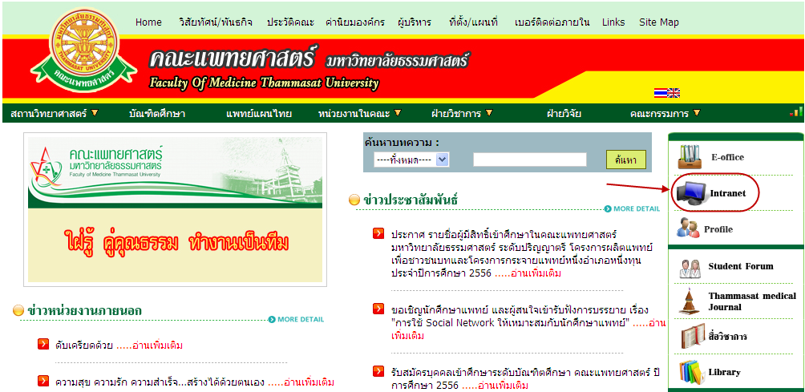
รูปที่ 3.1 แสดงหน้าจอเว็บคณะแพทยศาสตร์
เมื่อคลิกเข้าสู่ เมนู Intranet แล้ว จะแสดงหน้าจอดังรูปที่ 3.2 ให้คลิกเลือกที่ งานบริหาร
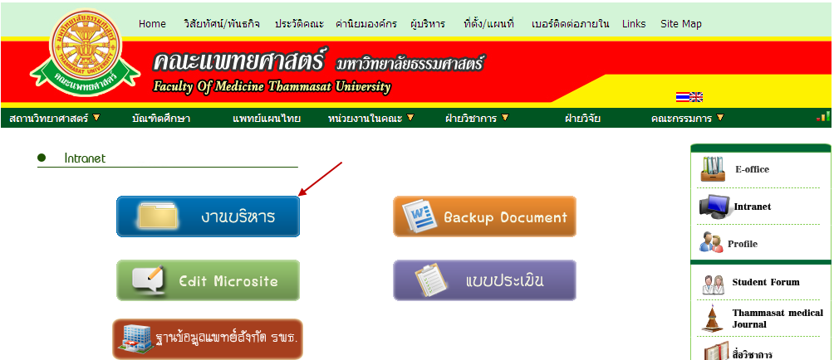
รูปที่ 3.2 แสดงหน้าจอของเมนู Intranet

จากนั้นจะเข้าสู่ หน้าโปรแกรม จะเป็นหน้าสิทธิ์เข้าถึงระบบงาน ซึ่งผู้ใช้จะต้องมีชื่อเข้าระบบ และรหัสผ่าน เพื่อใช้งานโปรแกรม จะแสดงดังรูปที่ 3.3
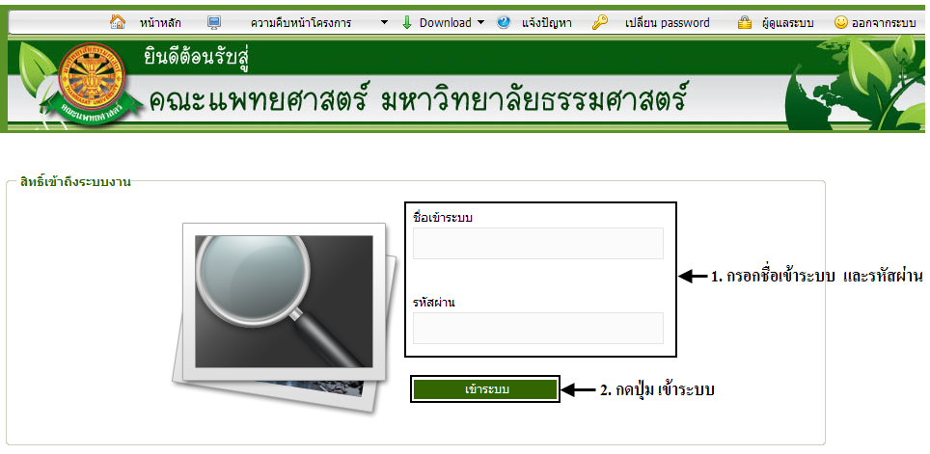
รูปที่ 3.3 แสดงหน้าจอการเข้าสู่ระบบของโปรแกรม
ในกรณีที่กรอกชื่อเข้าระบบและรหัสผ่าน ไม่ถูกต้อง จะแสดงหน้าจอแจ้งเตือนดังรูปที่ 3.4
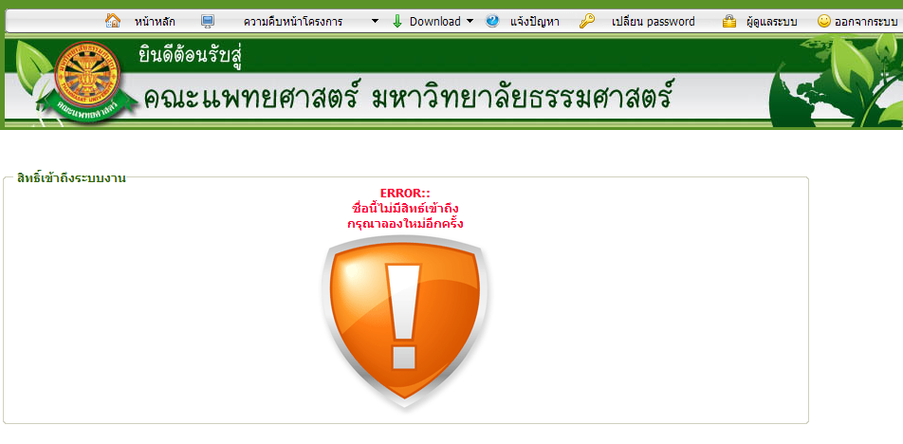
รูปที่ 3.4 แสดงหน้าจอแจ้งเตือนกรณีกรอกชื่อเข้าระบบและรหัสผ่าน ไม่ถูกต้อง

ในกรณีที่กรอกชื่อเข้าระบบและรหัสผ่าน ถูกต้อง จะแสดงหน้าจอแจ้งเตือนดังรูปที่ 3.5
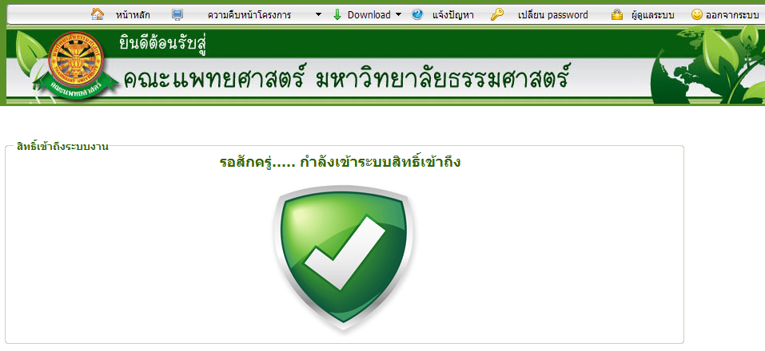
รูปที่ 3.5 แสดงหน้าจอแจ้งเตือนกรณีกรอกชื่อเข้าระบบและรหัสผ่าน ถูกต้อง

4 การใช้งานระบบอาจารย์ที่ปรึกษา

เมื่อคลิกเลือกเมนูระบบอาจารย์ที่ปรึกษา จะมีเมนูหลักและเมนูย่อย ซึ่งจะอธิบายแต่ละเมนูการใช้งานตามเมนูต่างๆ ในหัวข้อย่อยต่อไปนี้
- อาจารย์ภายนอก
- อาจารย์ภายใน
- อ.ที่ปรึกษาสถาบันสมทบ
- ที่ปรึกษาแต่ละกลุ่ม
- ข้อมูลนักศึกษา

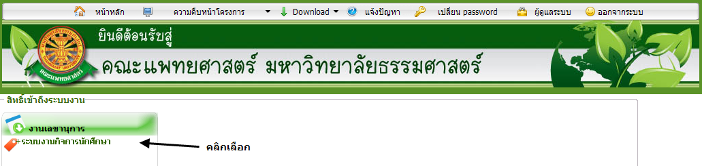
รูปที่ 4.1 คลิกเลือกระบบงานกิจการนักศึกษา

4.1 หน้าหลัก
เมื่อเลือกเมนูระบบงานกิจการนักศึกษา ให้เลือก เมนูอาจารย์ที่ปรึกษา ดังรูปที่ 4.2
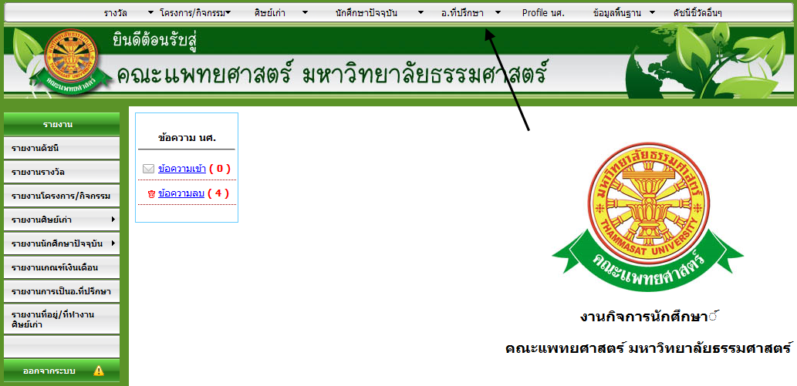
รูปที่ 4.2 หน้าจอหลักของระบบงานกิจการนักศึกษา
4.2 อาจารย์ที่ปรึกษา
4.2.1 อาจารย์ภายนอก
- บันทึก
- เมื่อต้องการบันทึก ข้อมูลอาจารย์ภายนอก ให้เลือกเมนู อ.ที่ปรึกษา อาจารย์ภายนอก บันทึก ดังรูปที่ 4.3
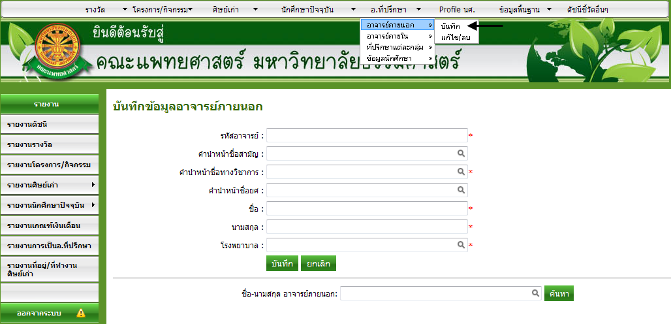
รูปที่ 4.3 หน้าจอ บันทึกข้อมูลอาจารย์ภายนอก

- เมื่อต้องการค้นหา ข้อมูลอาจารย์ภายนอก ให้คลิกปุ่มค้นหา หรือพิมพ์ชื่ออาจารย์ภายนอกที่ต้องการ แล้วกดปุ่ม ค้นหา จากรูปที่ 4.3 ระบบจะแสดงข้อมูลอาจารย์ภายนอกที่ต้องการ ดังรูปที่ 4.4
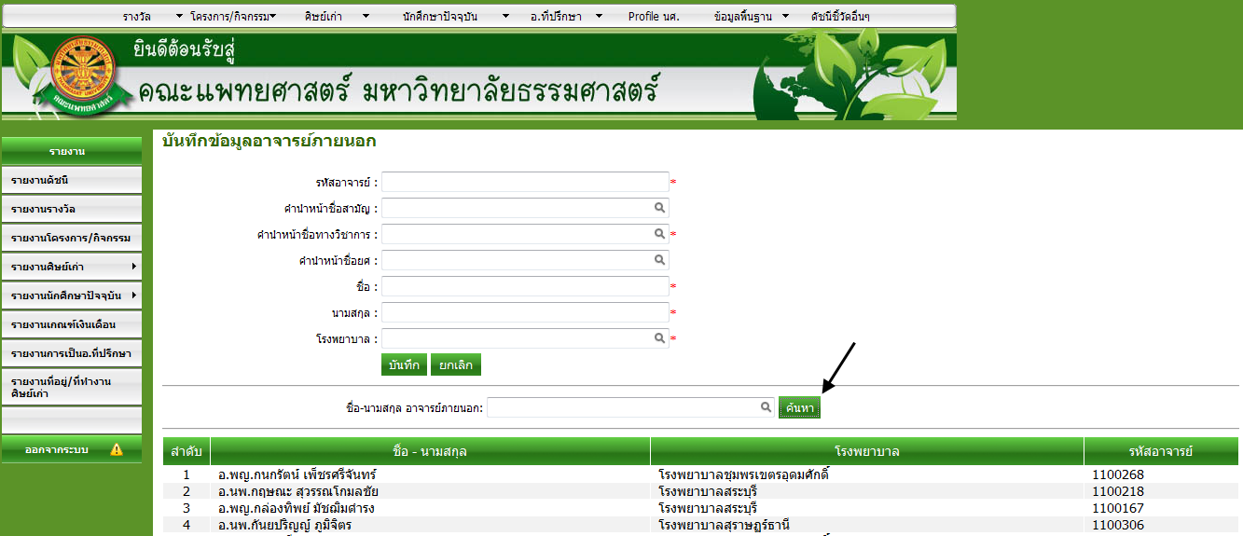
รูปที่ 4.4 หน้าจอ ค้นหาข้อมูลอาจารย์ภายนอก
- แก้ไข/ลบ
- เมื่อต้องการแก้ไข ข้อมูลอาจารย์ภายนอก ให้เลือกเมนู อ.ที่ปรึกษา อาจารย์ภายนอก แก้ไข/ลบ ดังรูปที่ 4.5
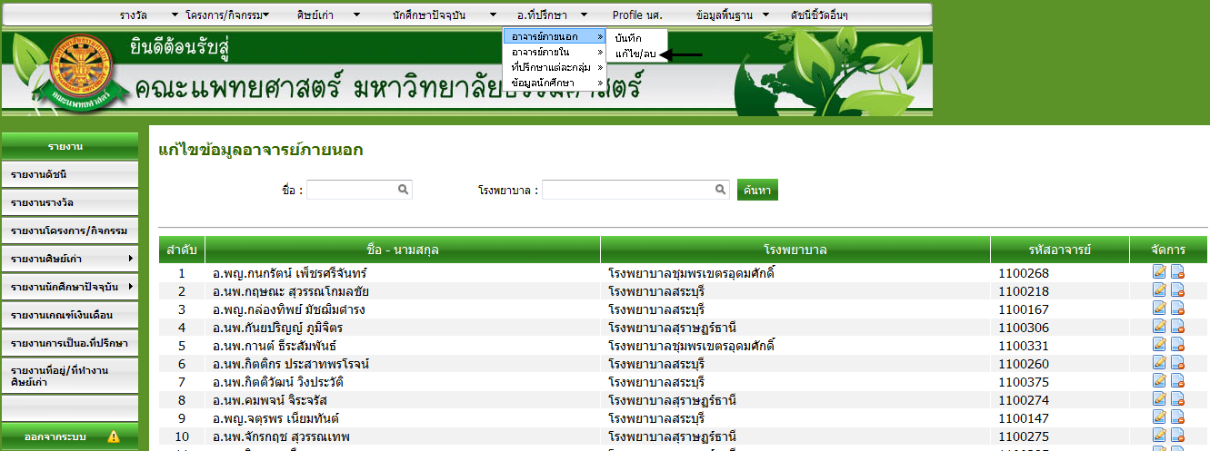
รูปที่ 4.5 หน้าจอ เมนูแก้ไข/ลบ ข้อมูลอาจารย์ภายนอก

- หากต้องการแก้ไขข้อมูล ให้คลิกสัญลักษณ์ จากรูปที่ 4.5 ของคนที่ต้องการแก้ไข ระบบจะแสดงหน้าจอแก้ไขข้อมูล ดังรูปที่ 4.6 เพื่อแก้ไขข้อมูลอาจารย์ภายนอก
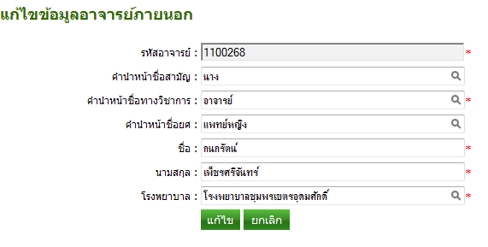
รูปที่ 4.6 หน้าจอ แก้ไขข้อมูลอาจารย์ภายนอก

- หากต้องการลบข้อมูล ให้คลิกสัญลักษณ์ จากรูปที่ 4.5 ของคนที่ต้องการลบ ระบบจะแสดงหน้าจอ Pop up ยืนยันการลบข้อมูล ดังรูปที่ 4.7
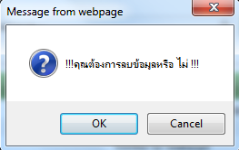
รูปที่ 4.7 หน้าจอ Pop up ยืนยันการลบข้อมูล

4.2.2 อาจารย์ภายใน
- บันทึก
- เมื่อต้องการบันทึก ข้อมูลอาจารย์ภายใน ให้เลือกเมนู อ.ที่ปรึกษา อาจารย์ภายใน บันทึก ดังรูปที่ 4.8 ส่วนนี้ระบบจะทำการเช็คข้อมูลของอาจารย์ไม่ให้มีการกรอกซ้ำกัน และต้องมีการบันทึกทั้ง 2 หัวข้อตามที่หน้าจอกำหนด
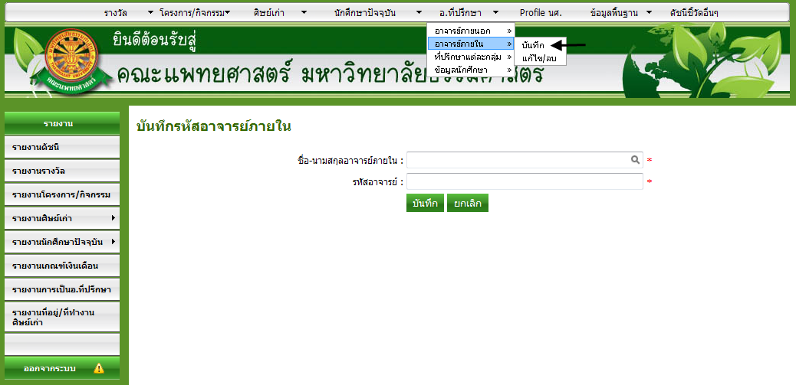รูปที่ 4.8 หน้าจอ บันทึกข้อมูลอาจารย์ภายใน

- แก้ไข/ลบ
- เมื่อต้องการแก้ไข ข้อมูลอาจารย์ภายใน ให้เลือกเมนู อ.ที่ปรึกษา อาจารย์ภายใน แก้ไข/ลบ ดังรูปที่ 4.9 ส่วนนี้ผู้ใช้สามารถค้นหาชื่อ และ รหัสอาจารย์ภายในได้ โดยหากต้องการแก้ไขข้อมูล ให้คลิกสัญลักษณ์ จากรูปที่ 4.9 ของบุคคลที่ต้องการระบบจะแสดงหน้าจอแก้ไขรหัสอาจารย์ภายใน ดังรูปที่ 4.10 และเมื่อต้องการลบข้อมูล ให้คลิกที่สัญลักษณ์ ระบบจะแสดง Pop up ยืนยันการลบข้อมูล ดังรูปที่ 4.11
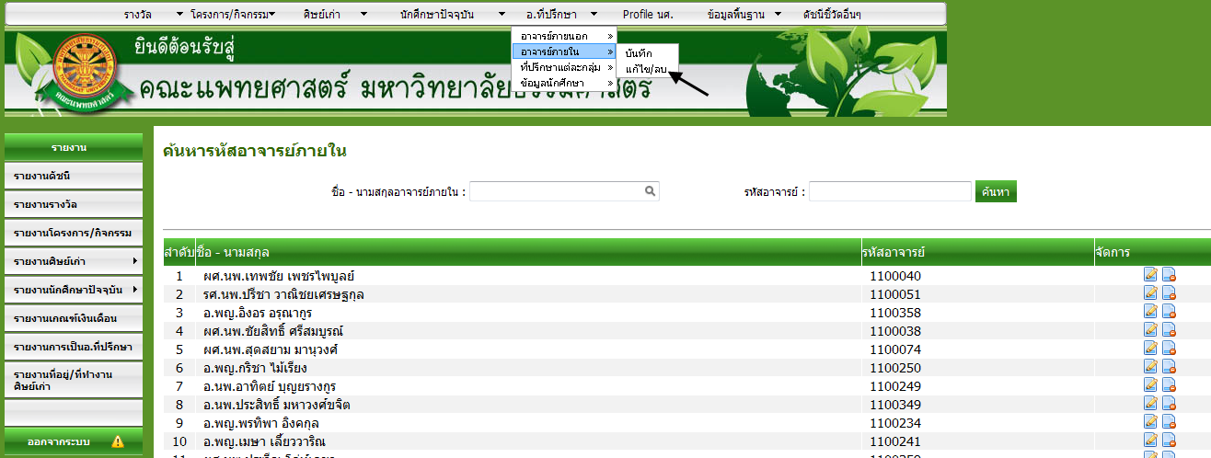
รูปที่ 4.9 หน้าจอ เมนูแก้ไขข้อมูลอาจารย์ภายใน
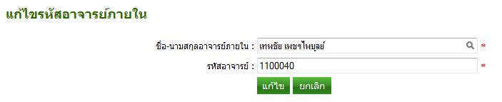
รูปที่ 4.10 หน้าจอ แก้ไขรหัสอาจารย์ภายใน

รูปที่ 4.11 หน้าจอ Pop up ยืนยันการลบข้อมูล

4.2.3 อ.ที่ปรึกษาสถาบันสมทบ
- บันทึก/แก้ไข
- เมื่อต้องการจัดการข้อมูลของ อ.ที่ปรึกษาสถาบันสมทบ ให้เลือกเมนู อ.ที่ปรึกษา อ.ที่ปรึกษาสถาบันสมทบ บันทึก/แก้ไข ดังรูปที่ 4.12 ส่วนนี้ผู้ใช้ต้องกรอก ปีการศึกษา , ศูนย์แพทยศาสตร์ศึกษาชั้นคลินิก และ กลุ่มที่/สายรหัส จากนั้นกดปุ่ม ต่อไป ระบบจะเข้าสู่หน้าจอเพิ่มรายชื่ออาจารย์ และ เพิ่มรายชื่อนักศึกษา ดังรูปที่ 4.13
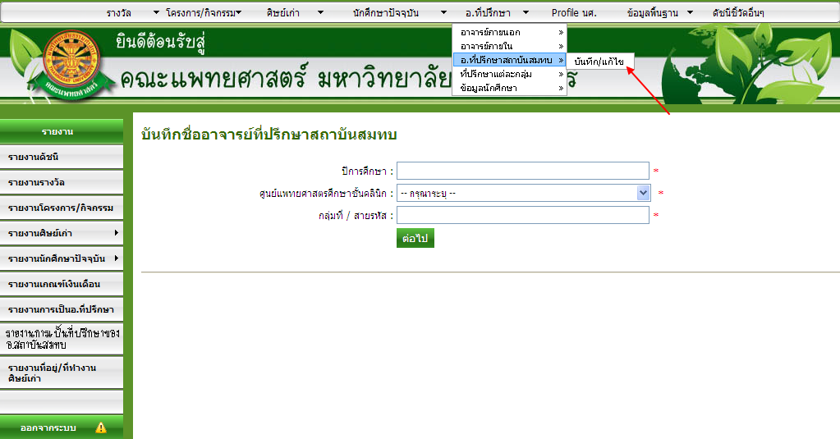
รูปที่ 4.12 หน้าจอเมนู อ.ที่ปรึกษาสถาบันสมทบ

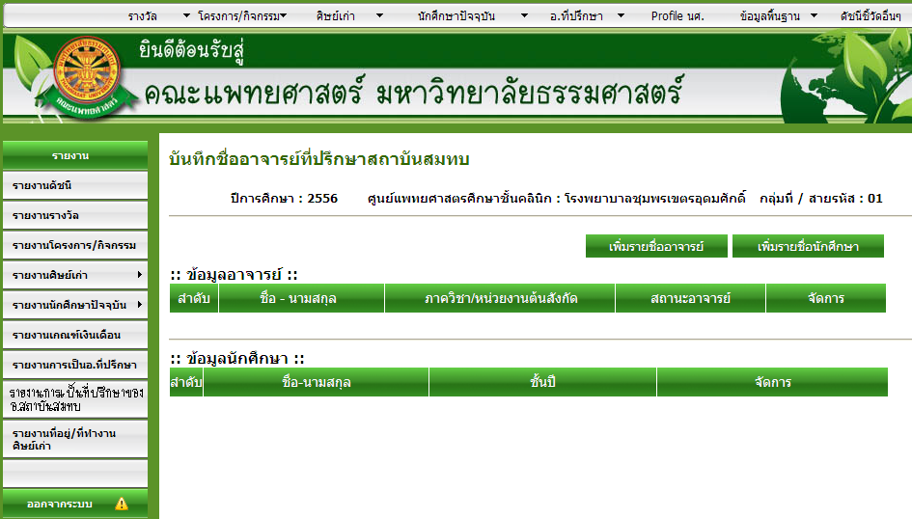
รูปที่ 4.13 หน้าจอเมนู บันทึก อ.ที่ปรึกษาสถาบันสมทบ
- หากต้องการบันทึกอาจารย์ ให้คลิกปุ่ม เพิ่มรายชื่ออาจารย์ ระบบจะแสดง pop up ดังรูปที่ 4.14
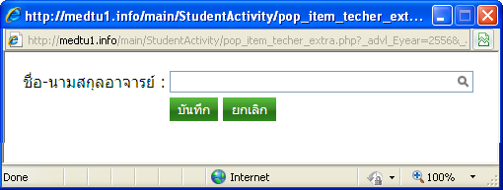
รูปที่ 4.14 pop up แสดงหน้าจอบันทึก อาจารย์
- หากต้องการบันทึกนักศึกษา ให้คลิกปุ่ม เพิ่มรายชื่อนักศึกษา ระบบจะแสดง pop up ดังรูปที่ 4.15
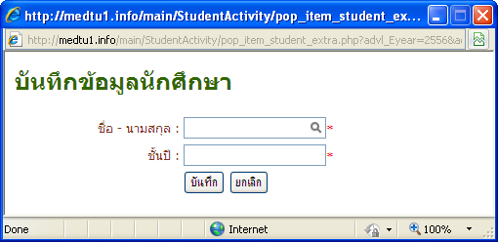
รูปที่ 4.15 pop up แสดงหน้าจอบันทึก นักศึกษา

4.2.4 ที่ปรึกษาแต่ละกลุ่ม
- บันทึก
- เมื่อต้องการบันทึก ข้อมูลอาจารย์ที่ปรึกษาในแต่ละปี แต่ละกลุ่ม ให้เลือกเมนู อ.ที่ปรึกษา ที่ปรึกษาแต่ละกลุ่ม บันทึก ดังรูปที่ 4.16 ส่วนนี้ผู้ใช้ต้องทำการกรอกข้อมูลปีการศึกษาและสายรหัสของอาจารย์ที่ต้องการบันทึกก่อน จากนั้นกดปุ่มต่อไป ระบบจะเปิดปุ่ม เพิ่มรายชื่ออาจารย์ และจะแสดง Pop up เพื่อให้ผู้ใช้กรอกชื่ออาจารย์ที่ต้องการ ดังรูปที่ 4.17 ซึ่งสามารถบันทึกได้ทั้งอาจารย์ภายในและอาจารย์ภายนอก
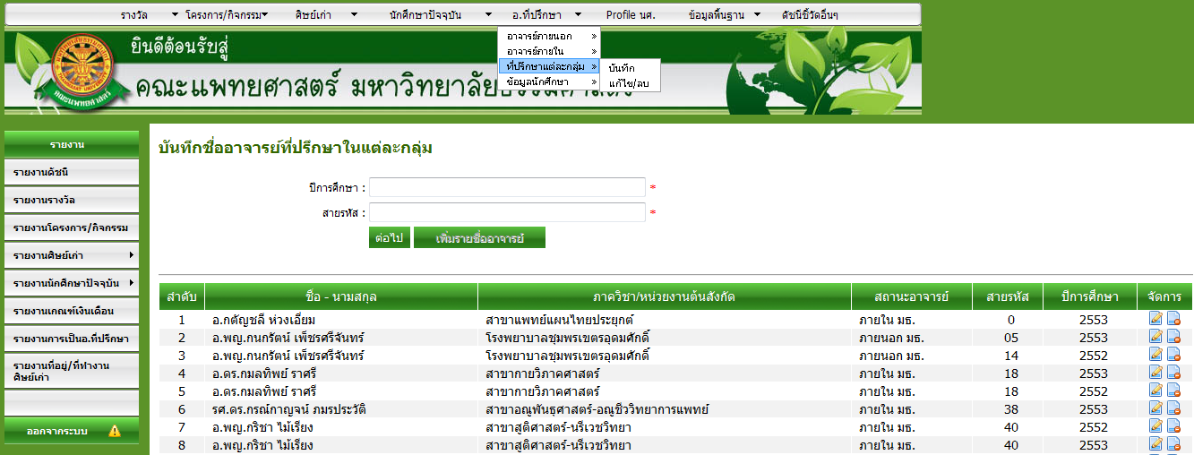
รูปที่ 4.16 หน้าจอ บันทึกข้อมูลอาจารย์ที่ปรึกษาในแต่ละกลุ่ม

รูปที่ 4.17 หน้าจอ Pop up บันทึกชื่ออาจารย์ที่ต้องการ

- แก้ไข/ลบ
- เมื่อต้องการแก้ไข ข้อมูลอาจารย์ที่ปรึกษาในแต่ละปี แต่ละกลุ่ม ให้เลือกเมนู อ.ที่ปรึกษา ที่ปรึกษาแต่ละกลุ่ม แก้ไข/ลบ ดังรูปที่ 4.18 โดยคลิกสัญลักษณ์ จากนั้นระบบจะแสดง Pop up ให้แก้ไขข้อมูลอาจารย์ที่เลือก ดังรูปที่ 4.19 และหากต้องการลบข้อมูล ให้คลิกสัญลักษณ์ ระบบจะแสดง Pop up ยืนยันการลบข้อมูล ดังรูปที่ 4.20
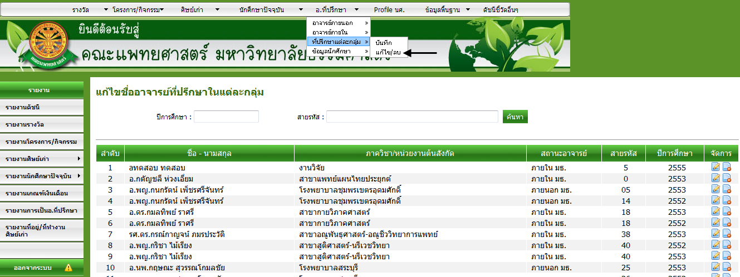
รูปที่ 4.18 หน้าจอ เมนูแก้ไขที่ปรึกษาแต่ละกลุ่ม

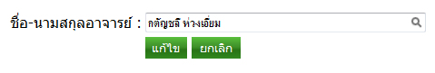
รูปที่ 4.19 หน้าจอ แก้ไขข้อมูลอาจารย์ที่ปรึกษาแต่ละกลุ่ม

รูปที่ 4.20 หน้าจอ Pop up ยืนยันการลบข้อมูล

4.2.5 ข้อมูลนักศึกษา
- บันทึก
- เมื่อต้องการบันทึก ข้อมูลนักศึกษา ให้เลือกเมนู อ.ที่ปรึกษา ข้อมูลนักศึกษา บันทึก ดังรูปที่ 4.21 ส่วนนี้ผู้ใช้สามารถค้นหาปีการศึกษา สายรหัสของอาจารย์ที่ได้ทำการบันทึกไว้ก่อนหน้า และ ชื่ออาจารย์ได้ จากนั้นให้คลิกสัญลักษณ์ เพื่อบันทึกข้อมูลนักศึกษาที่เป็นเด็กในที่ปรึกษา ระบบจะแสดง Pop up ดังรูปที่ 4.22 เพื่อทำการบันทึกชื่อและชั้นปีของนักศึกษา
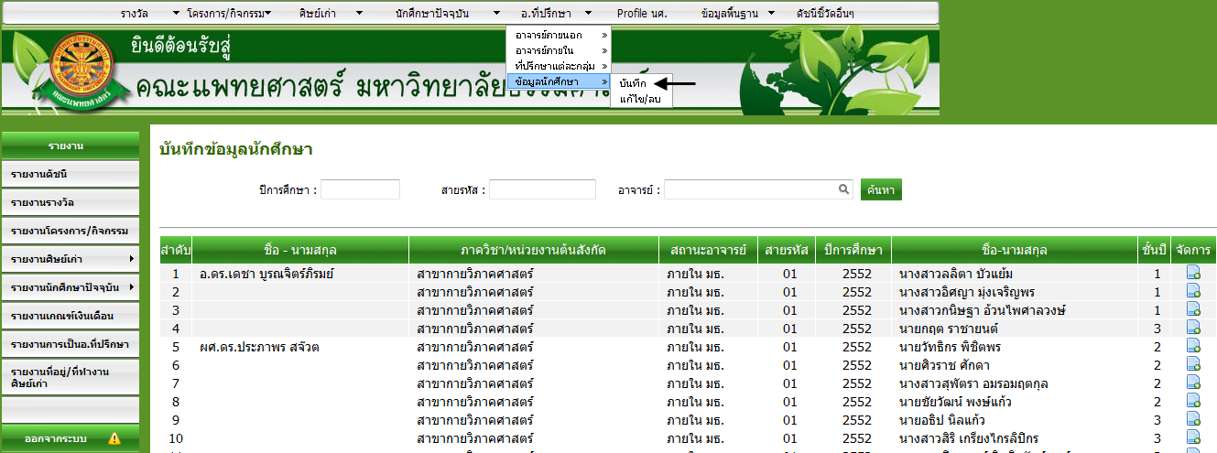
รูปที่ 4.21 หน้าจอ เมนูข้อมูลนักศึกษา

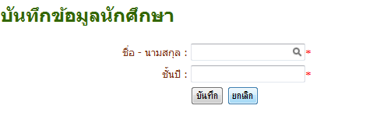
รูปที่ 4.22 หน้าจอ Pop up บันทึกข้อมูลนักศึกษา

- แก้ไข/ลบ
- เมื่อต้องการแก้ไข ข้อมูลนักศึกษา ให้เลือกเมนู อ.ที่ปรึกษา ข้อมูลนักศึกษา แก้ไข/ลบ ดังรูปที่ 4.23 ส่วนนี้ผู้ใช้สามารถค้นหาปีการศึกษา สายรหัสของอาจารย์ที่ได้ทำการบันทึกไว้ก่อนหน้า และ ชื่ออาจารย์ได้ จากนั้นให้คลิกสัญลักษณ์ เพื่อแก้ไขข้อมูลนักศึกษาที่เป็นเด็กในที่ปรึกษา ระบบจะแสดง Pop up ดังรูปที่ 4.24 เพื่อทำการแก้ไขชื่อและชั้นปีของนักศึกษา และหากต้องการลบข้อมูลนักศึกษา ให้คลิกสัญลักษณ์ ระบบจะแสดง Pop up ยืนยันการลบข้อมูล ดังรูปที่ 4.25
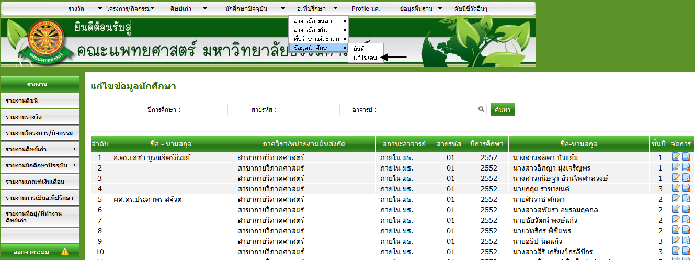
รูปที่ 4.23 หน้าจอ เมนูข้อมูลนักศึกษาส่วนแก้ไข/ลบ

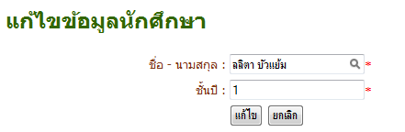
รูปที่ 4.24 หน้าจอ Pop up แก้ไขข้อมูลนักศึกษา

รูปที่ 4.25 หน้าจอ Pop up ยืนยันการลบข้อมูล

4.3 รายงานการเป็น อ.ที่ปรึกษา
หากต้องการดูรายงานภาพรวม ให้เลือกเมนู รายงานการเป็น อ.ที่ปรึกษา ดังรูปที่ 4.26 ซึ่งส่วนนี้ ผู้ใช้สามารถค้นหา ข้อมูลตามหน้าจอได้ ดังรูปที่ 4.27 พร้อมทั้งสามารถส่งออกข้อมูลเป็นไฟล์ Excel ได้ ดังรูปที่ 4.28
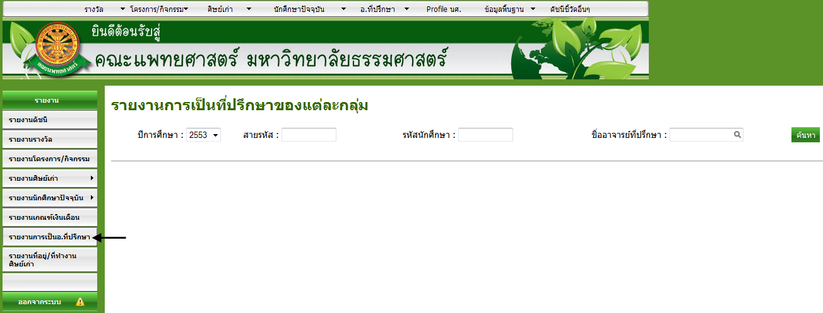
รูปที่ 4.26 หน้าจอ เมนูรายงานการเป็นอ.ที่ปรึกษา

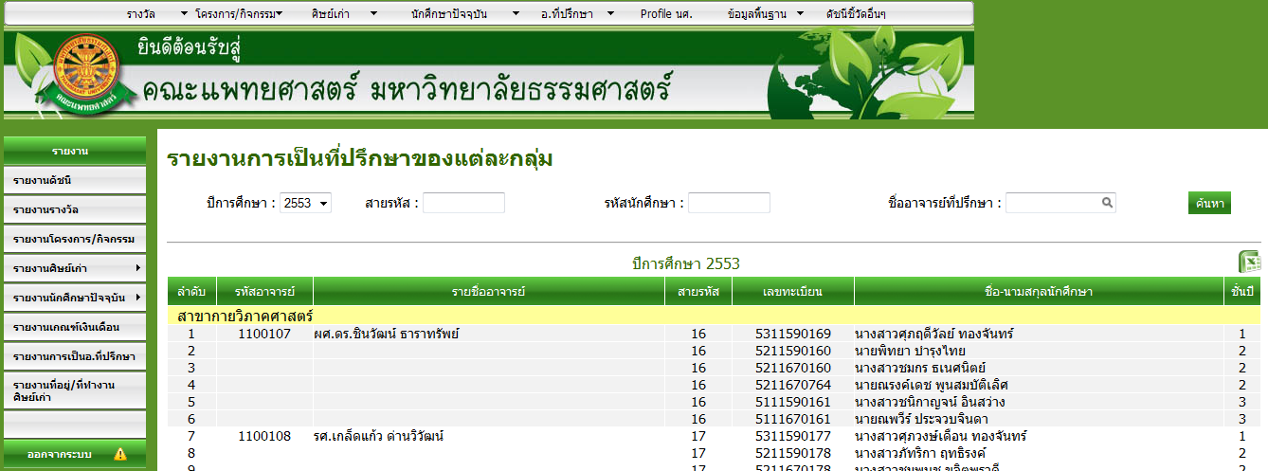
รูปที่ 4.27 หน้าจอ รายงานการเป็นอ.ที่ปรึกษา หลังการค้นหา

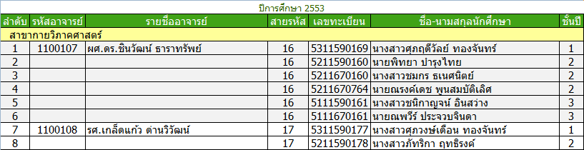
รูปที่ 4.28 หน้าจอ ส่งออก Excel

4.4 รายงานการเป็นที่ปรึกษาของ อ.สถาบันสมทบ
หากต้องการดูรายงานการเป็นที่ปรึกษาของ อ.สถาบันสมทบ ให้เลือกเมนู รายงานการเป็นที่ปรึกษาของ อ. สถาบันสมทบ ดังรูปที่ 4.29 ซึ่งส่วนนี้ ผู้ใช้สามารถค้นหา ข้อมูลตามหน้าจอได้ ดังรูปที่ 4.30 พร้อมทั้งสามารถส่งออกข้อมูลเป็นไฟล์ Excel ได้ ดังรูปที่ 4.31
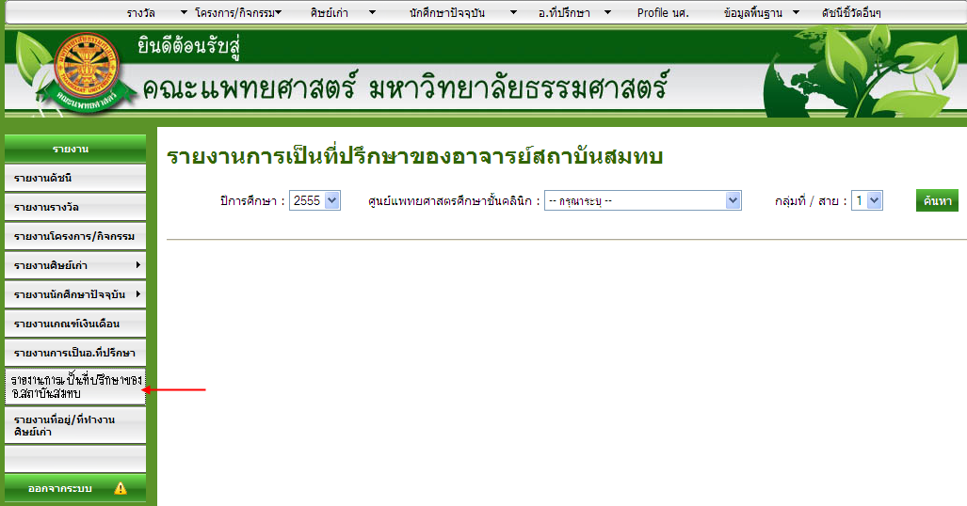
รูปที่ 4.29 หน้าจอรายงานการเป็นที่ปรึกษาของ อ.สถาบันสมทบ
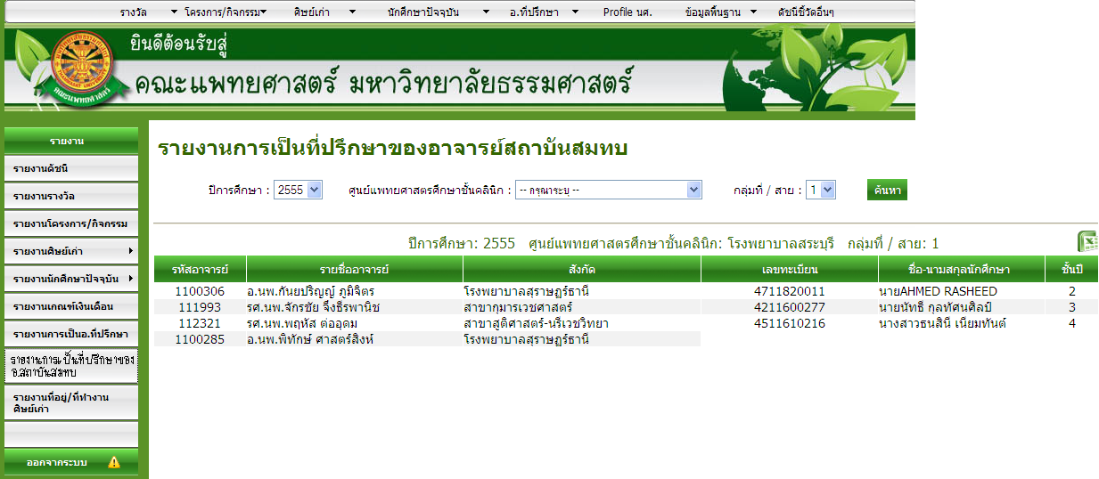
รูปที่ 4.30 หน้าจอรายงานการเป็นที่ปรึกษาของ อ.สถาบันสมทบ
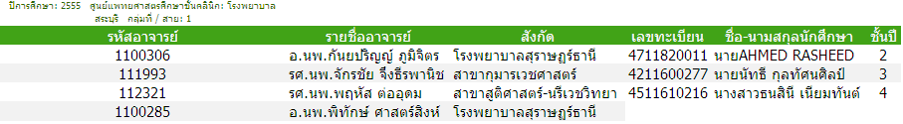
รูปที่ 4.31 หน้าจอ ส่งออก Excel

4.5 ออกจากระบบ
- คลิกปุ่ม ออกจากระบบ เมื่อต้องการออกจากระบบงานกิจการนักศึกษา ดังรูปที่ 4.32 เพื่อเข้าสู่หน้าหลักของคณะแพทยศาสตร์ ดังรูปที่ 4.33
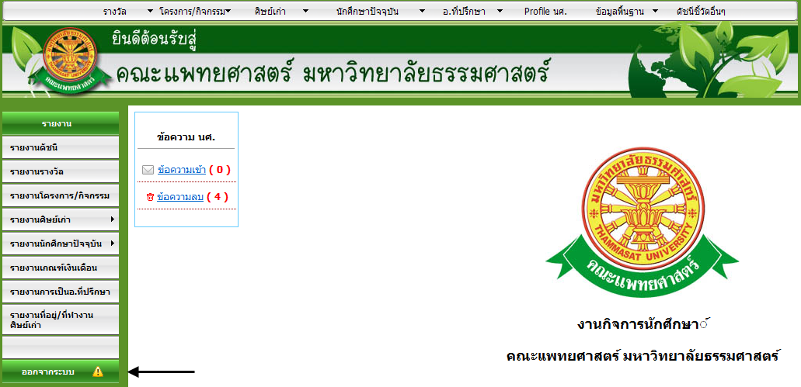
รูปที่ 4.32 เมนู ออกจากระบบ

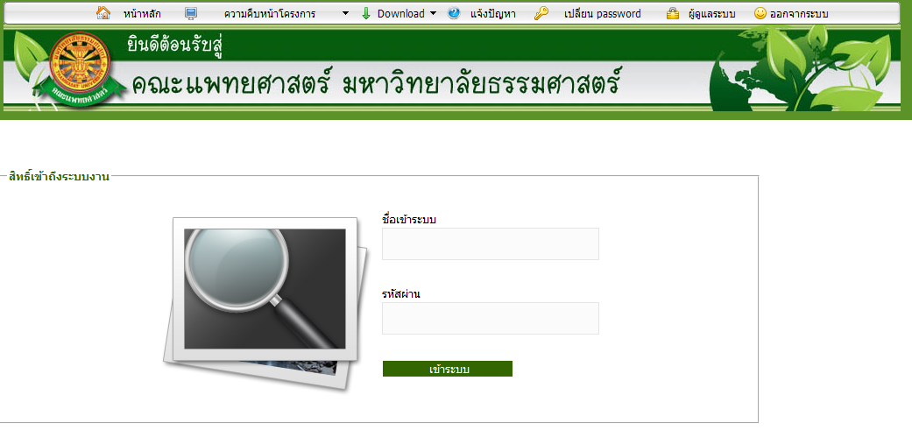
รูปที่ 4.33 หน้าหลักของคณะแพทยศาสตร์

